別紙４
工場又は事業場の付近の見取図
（例）
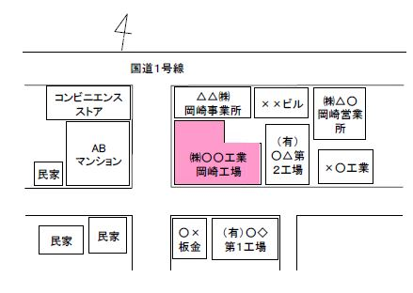
別紙５
工場又は事業場の平面図
（例）

別紙６
糞尿及び汚水の処理系統図
（例）
※汚水がどのように処理され、どこに流れていくかが分かるような図

悪臭防止方法 別紙７
- 該当するものすべてに○をつけて下さい。

１ 畜舎内は、糞尿の長期堆積を避け、清潔保持に努めている。

２ 側溝や排水路の水の停滞をなくし、乾燥状態を保っている。

３ おがくず、わら、飼料、糞尿等は露出しないように保管し、飛散、漏出を防いでいる。

４ 畜舎、運動場等敷地内の除糞、替え土を適宜行なっている。

５ 脱臭剤を散布している。 薬品名（ ）使用量（ ）

６ 防虫剤を散布している。 薬品名（ ）使用量（ ）

７ その他（具体的に記入してください。）

糞尿処理方法
- 該当するものすべてに○をつけて下さい。

１ 家畜の種類
ア 牛 イ 豚 ウ 鶏 エ うずら

２ 処理方法
ア 糞と尿を分離して処理 イ 糞と尿を混合して処理 ウ 業者に処理を委託している
（業者名 ）
３ 具体的内容
ア 生のまま農地へ還元
イ 天日乾燥（露天）
ウ 天日乾燥（ビニールハウス等の乾燥室）
エ 火力乾燥
オ 焼却処理
カ 発酵、堆肥処理
キ 尿留で貯留後農地へ還元
ク 浄化槽等の汚水処理施設で処理後放流
ケ その他（具体的に記入してください。）

